界面:1::
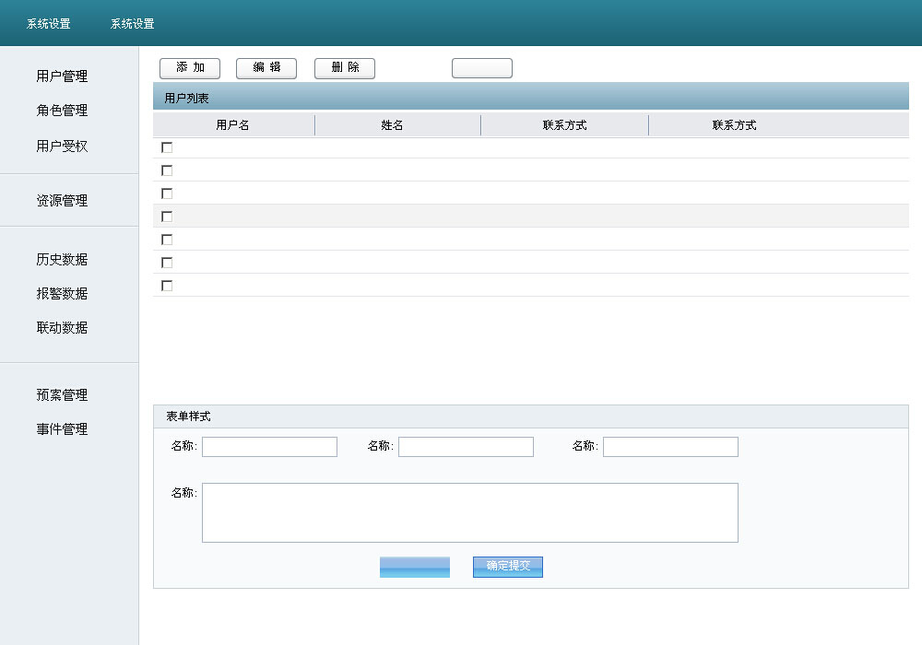

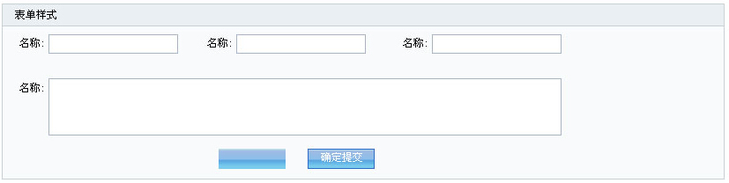
背景灰度:#f9fafb
所有窗体表单格式背景,引用以上色值
按钮:
导航

